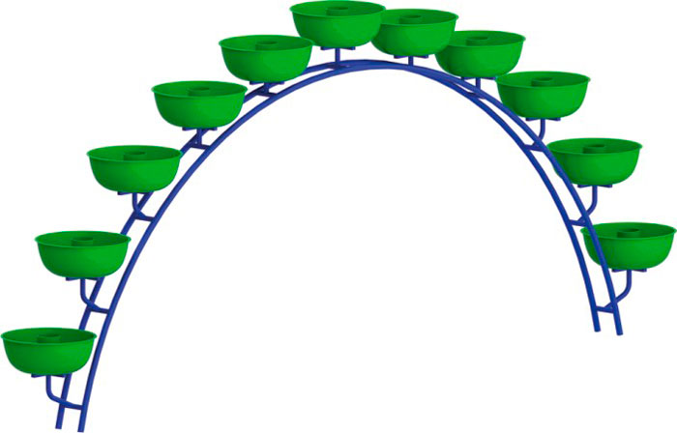 | Набор вазонов 0697  Размеры не менее: высота – 2500 мм, длина – 6200 мм, ширина – 630 мм.  Изделие предназначено для благоустройства территории при помощи контейнерных растений.  Набор вазон состоит из металлического каркаса в виде дуги, к которому крепятся не менее 11 вазонов диаметром 630 мм, высотой 250 мм. Вазоны должны быть изготовлены из стеклокомпозитного материала, толщиной не менее 3 мм.  Набор толщины стеклокомпозитных слоев должен осуществляться стеклорагожей и стекломатом, методом чередования, связующим должны служить полиэфирные смолы.  Каркас состоит из основных металлических труб диаметром не менее 42,3 мм, и связующих металлических труб диаметром не менее 33,5 мм.  Металлические элементы окрашены яркими порошковыми красками с предварительной антикоррозийной обработкой.

